Инструкция для сотрудников ОУ
Нет VK ID и никогда не было или хочу создать новый в Сферум (для веб-версии).
Сферум — информационно-коммуникационная образовательная платформа для учителей и учеников. Её основная задача — помощь в обучении. Сферум является дополнительным цифровым инструментом, который помогает сделать традиционное образование в классе более эффективным и современным.
Регистрация в Сферуме проходит через технологическое решение VK ID – единый аккаунт для всех проектов экосистемы VK, которое использует платформа Сферум и другие российские интернет-ресурсы для аутентификации пользователя.
Для того чтобы продолжить работу в Сферум необходимо получить VK ID. Либо использовать уже полученный ранее при регистрации в VK.
- Перейдите по ссылке https://web.vk.me
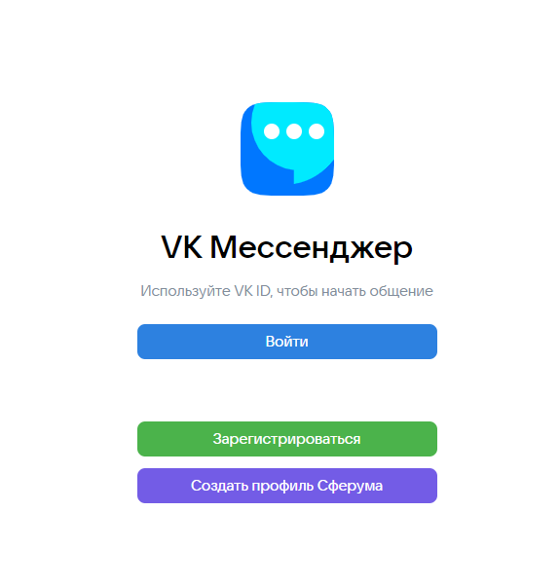
- Выберете пункт «Создать профиль в Сферум»
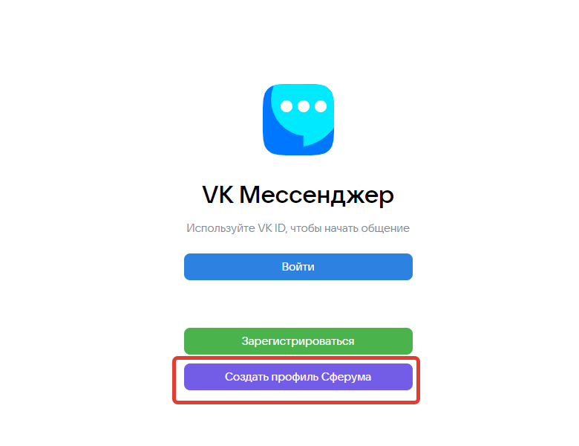
- Укажите номер Вашего телефона и нажмите «Продолжить»:
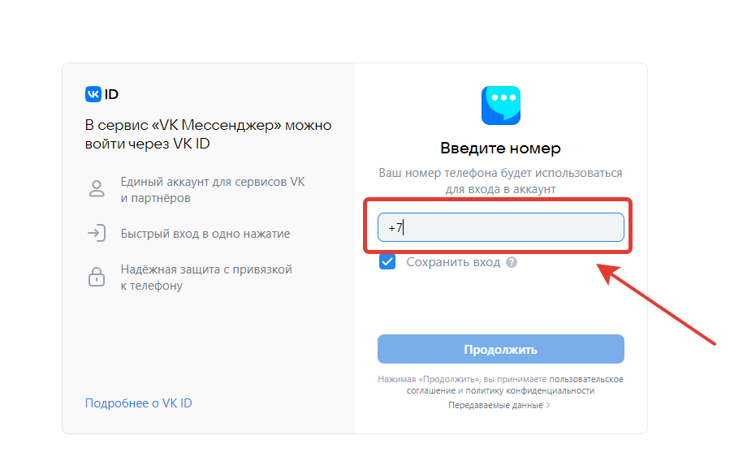
- Введите код, который указан в СМС сообщении, код уникален для каждого обращения:
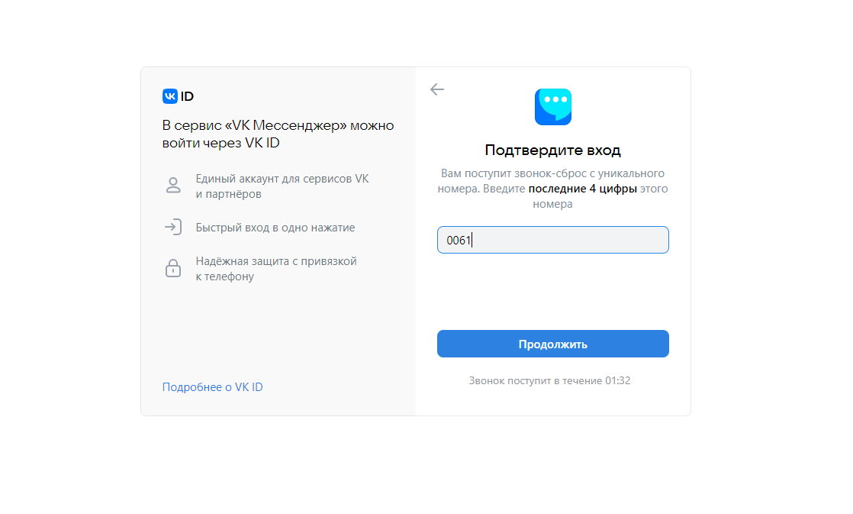
- Укажите свои данные: фамилию и имя:
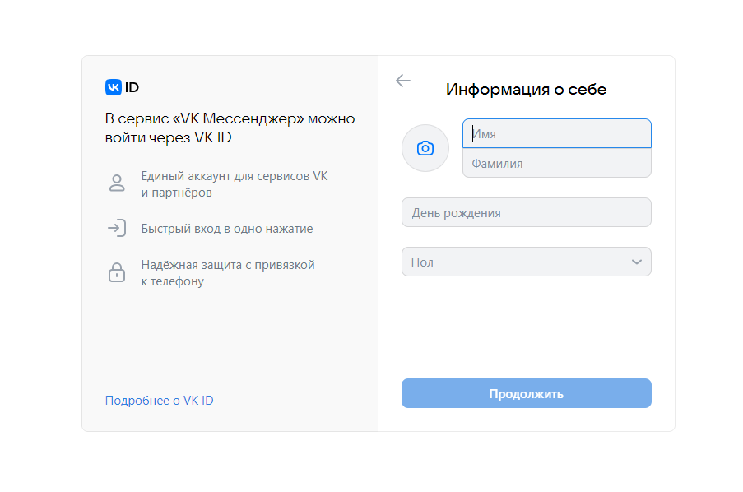
- После нажатия кнопки «Продолжить» учебный профиль будет создан:
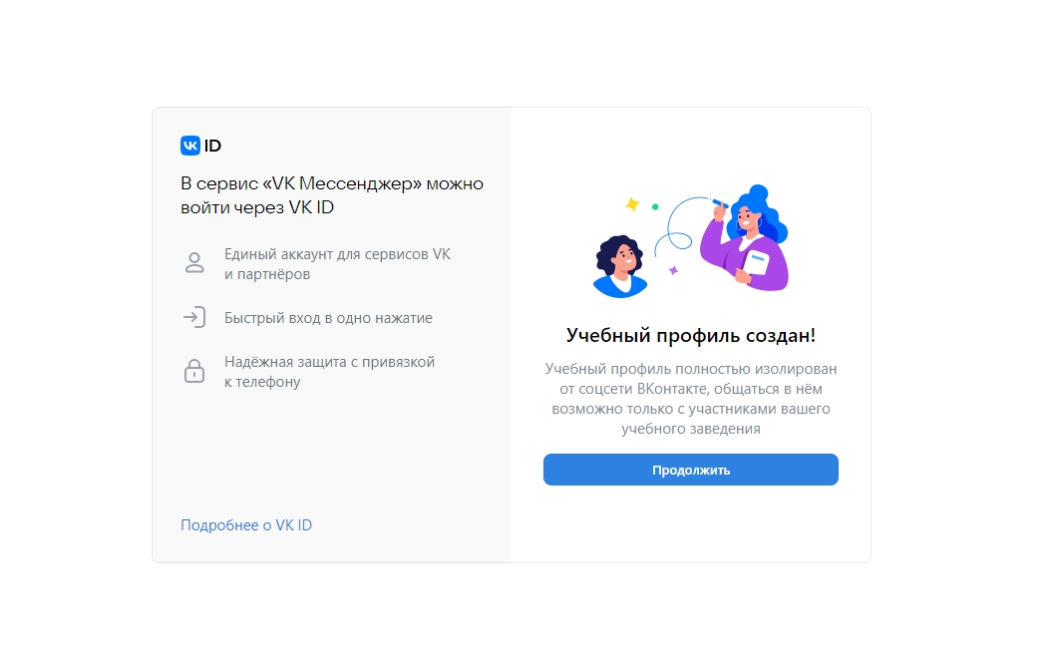
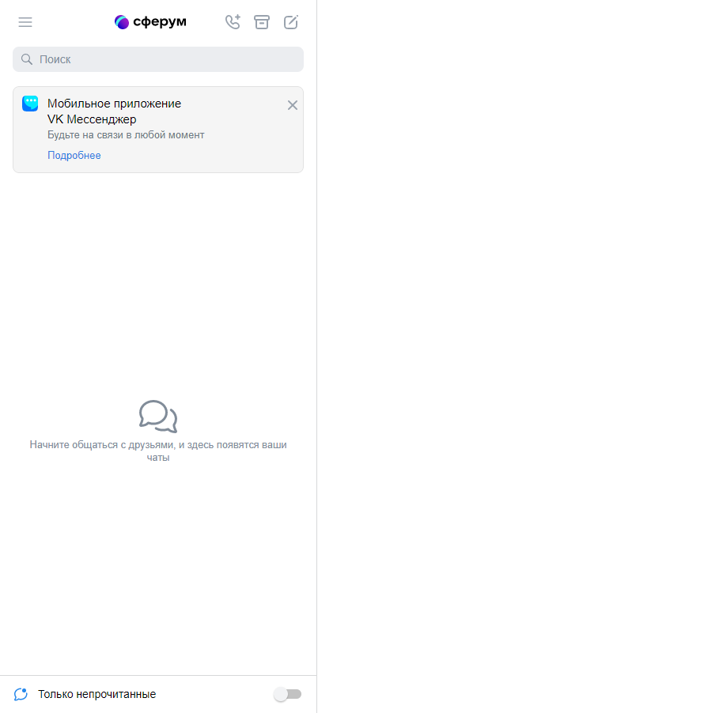
- Перейдите по ссылке, предоставленной администратором ОУ для регистрации VD ID в профиле ОУ:
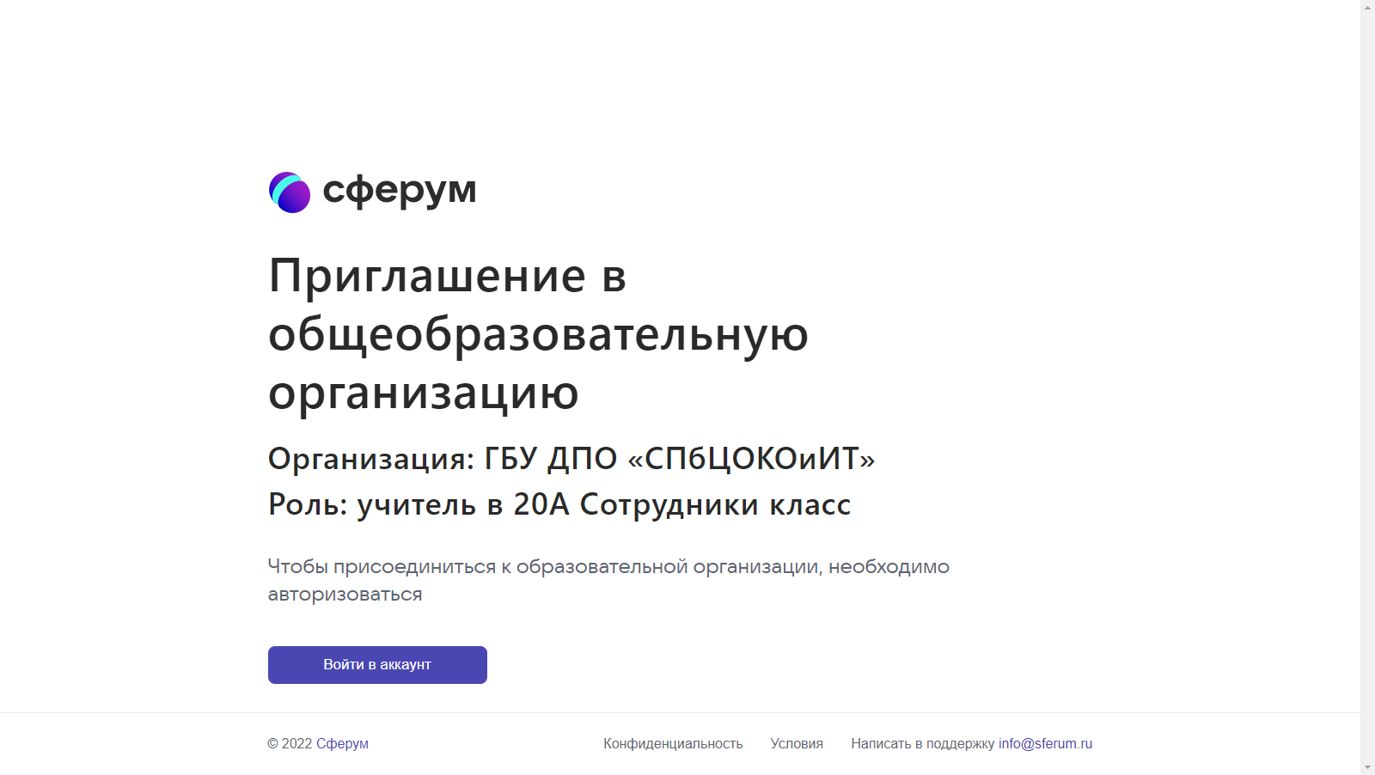
- Либо подайте заявку на подключение к ОУ самостоятельно в личном кабинете:
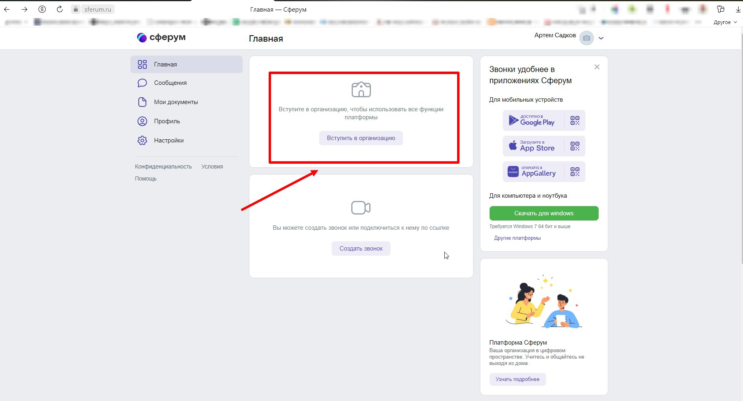
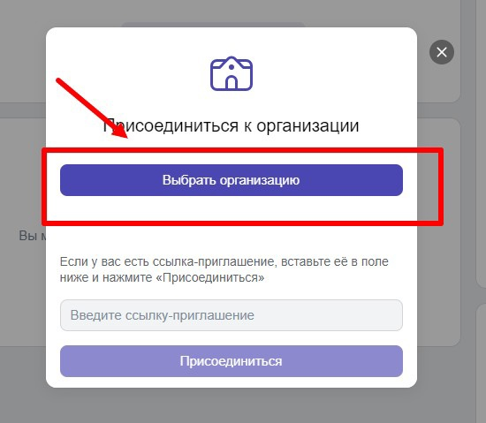
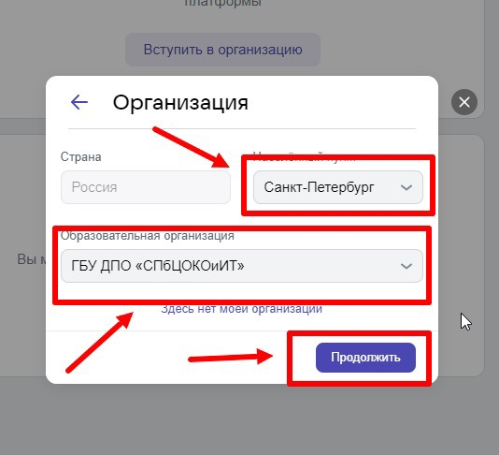
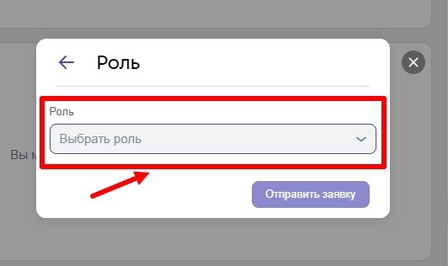
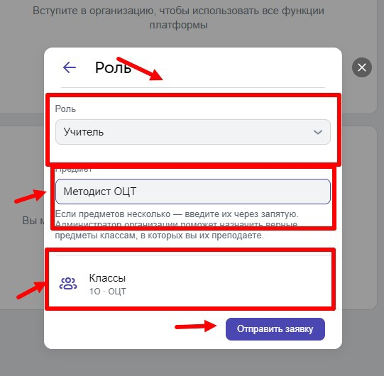
- После подтверждения администратором регистрации, перейдите в VK Мессенджер и войдите с указанными ранее данными. Теперь Вы сможете общаться с сотрудниками в закрытом профиле.

Основные инструкции и методические рекомендации:
- https://docs.spbcokoit.ru/doku.php?id=sferum
- Инструкция по работе на платформе Сферум
- Методические рекомендации "Использование российского программного обеспечения при взаимодействии участников образовательных отношений в общеобразовательных организациях общего образования"
- Запуск звонка в VK Мессенджере (веб-версия)
- Запуск звонка в VK Мессенджере (мобильное приложение)
- Использование чатов в VK Мессенджере (веб-версия)
- Использование чатов в VK Мессенджере (мобильное приложение)
- Инструкция по присоединению к чатам ВКМ

Видео об учебном профиле Сферум в VK Мессенджер:
- Как начать работу с сервисом и создать учебный профиль
- Ключевые возможности сервиса в учебном профиле Сферум в VK Мессенджере
- Интересные сценарии использования учебного профиля Сферум в VK Мессенджере в образовательном процессе

Адреса в сети Интернет:
- Адрес в сети Интернет: https://sferum.ru
- Страница ВКонтакте: https://vk.com/sferum

